Муниципальное казённое дошкольное образовательное учреждение - детский сад №1 "Улыбка" общеразвивающего вида с приоритетным осуществлением деятельности по физическому развитию детей ЗАТО п. Солнечный Красноярского края.

« Игровые песенки - попевки
в развитии вокальных данных дошкольников»

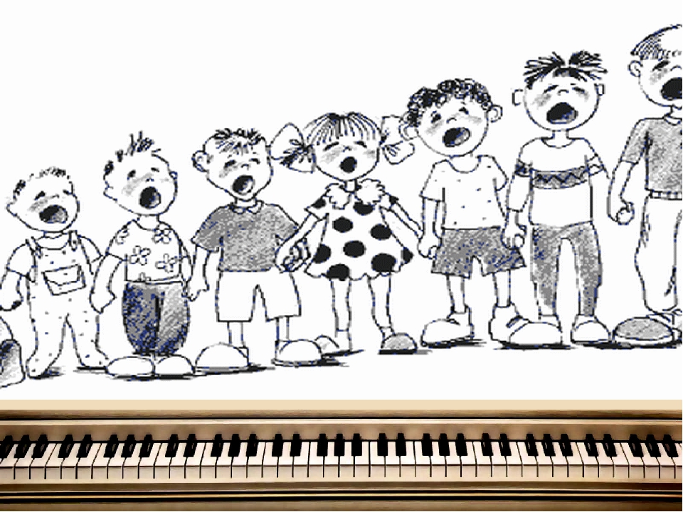
Подготовили:
Музыкальные руководители
Гончарова Мария Владимировна
Куприянова Анна Николаевна

ЗАТО п. Солнечный 2020
Содержание

Пояснительная записка…….……………………………………………3

Игровое распевание………………………………………..…………….5

Дыхательная гимнастика….……………………………………………10

Артикуляционная гимнастик…………………………………………..13

Мелодизированные чистоговорки………………….…………….……15

Фонопедические упражнения……………..…………………………...20

Распевка-календарики………………………………………………….24

Мелодизированные пальчиковые игры……………………………….25

Пояснительная записка.
Одним из центральных и самых любимых разделов музыкального занятия является пение. Самое трудное в работе этого раздела – развить звуковысотный слух, научить детей чисто петь, верно интонировать, а без этого песня невозможна, ведь без чисто спетой мелодии песня превращается в речёвку, скандирование слов под музыку. Научить детей петь красиво и точно выпевая мелодию можно только при условии системы занятий и использования продуктивных и эффективных методических приёмов обучения. Для чёткого и ясного понимания высоты звуков и их голосового воспроизведения, для теоретического и слухового распознавания высоких, средних звуков и закрепления их на практике голосом, и существует раздел «РАСПЕВАНИЕ» .Как правило, детям очень нравится петь. А распеваться? Ведя диалог с детьми, я выясняю: может ли спортсмен добиться рекорда, если он не будет тренироваться?; сможет ли без подготовки лётчик поднять в небо самолёт?; сможет ли портниха сшить бальное платье, если она не знает, как вставить нитку в иголку? Конечно, нет. Тогда сможет ли певец прекрасно исполнить песню, если он этому не учится и не упражняет свой голос?
Упражнения для голоса, а именно распевки, не всегда любят и используют музыканты в своей работе, относясь к ним довольно эпизодично, ссылаясь на нехватку времени - успеть бы остальное! Но надо всегда помнить, что относясь к этим упражнениям халатно, мы платим за это большую цену – наши дети плохо поют, нечисто интонируют или "поют" речитативом. Всякое явление имеет своё объяснение, свои причинно – следственные связи. Всё дело в том, что раздел "распевание"- это "белое пятно" в программе музыкального воспитания детского сада, он слабо разработан и имеет сравнительно небольшой репертуар. Все мы выросли на "Музыкальном букваре" Н.А.Ветлугиной, и огромное ему спасибо за эти упражнения. Есть прекрасные вокальные упражнения, такие как "Птичка и птенчики", "Качели", "Бубенчики" и т д., их обязательно надо продолжать использовать, но их очень мало. Наша творческая работа подсказывает нам новые пути и подходы в обучении детей пению, расширению репертуара и в этом виде деятельности. Ведь почему наши дети не любят раздел "распевание"? Для них он скучен, неинтересен, монотонен и не всегда понятен. Диапазон, текст и вокальные позиции распевок довольно однообразны. И как следствие этого, проходит эта часть музыкального занятия почти формально, а, главное, нерезультативно.
Но как же наши дети споют большие скачки в песнях на сексту и даже септиму, если не будут этому обучаться? Как же сделать так, чтобы нашим детям стало интересно заниматься распеванием, а значит, и пение стало успешным? Может быть, задуматься о том, что мы имеем дело с детьми, а они больше всего на свете любят играть. Так не воспользоваться ли этим и не совместить ли приятное с полезным? Нетрудно придти к выводу, что чем интереснее, нагляднее, занимательней процесс обучения, тем очевиднее результат. Вот почему я использую «ИГРОВЫЕ ПОПЕВКИ»

.
Игровое распевание.
Игровое распевание многофункционально:
1. Благодаря использованию наглядности и игровой ситуации, оно развивает образное воображение детей, осознанное осмысление детьми правильного выбора голоса (среднего или высокого) в связи с озвучиванием знакомых персонажей, т.е .чистое интонирование.
2. Формирует самоконтроль, умение анализировать своё пение и пение товарищей;
3 .Развивает дикцию, артикуляцию, дыхание в пении;
4. Развивает творческие способности детей, формирует навыки театральной деятельности, так как игровое распевание предполагает использование мимики и жестов, пение по ролям.
5. Игровое распевание может плавно перейти в музыкальную игру, танец, повтор и закрепление музыкально- ритмических движений, музицирование .
Игровые распевки использую на музыкальном занятии в различных видах деятельности дошкольников: это и музыкальное приветствие валеологические попевки, и элементарное музицирование, а также дыхательная, артикуляционная гимнастика, речевые игры в форме музыкальных чистоговорок, фонопедические упражнения, мелодизированные пальчиковые игры.
Музыкальные занятия начинаю с валеологических песенок распевок. Несложные, добрые тексты (из программы « Здравствуй» М. Лазарева, « Системы музыкально- оздоровительной работы в детском саду» О.Н. Арсеневской и др.) и мелодия, состоящая из звуков мажорной гаммы, поднимают настроение, задают позитивный тон к восприятию окружающего мира, улучшают эмоциональный климат на занятии, подготавливают голос к пению. 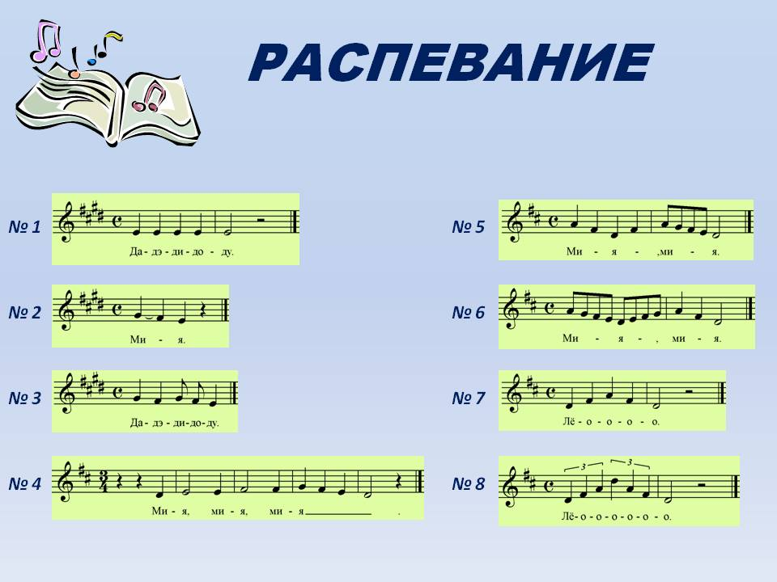

« Доброе утро!» ( разработка О.Н. Арсеневской)
Доброе утро! Улыбнись скорее! (Поворачиваются друг к другу)
И сегодня весь день будет веселее. (поднимают руки вверх, выполняя фонарики)
Мы погладим лобик, носик и щечки. ( гладят)
Будем мы красивыми, как в саду цветочки!
Разотрем ладошки сильнее, сильнее ( трут ладошки)
А теперь похлопаем смелее, смелее! (Хлопают в ладоши )
Ушки мы теперь потрем и здоровье сбережем. ( трут ушки)
Улыбнемся снова, будьте все здоровы! ( разводят руки в стороны)
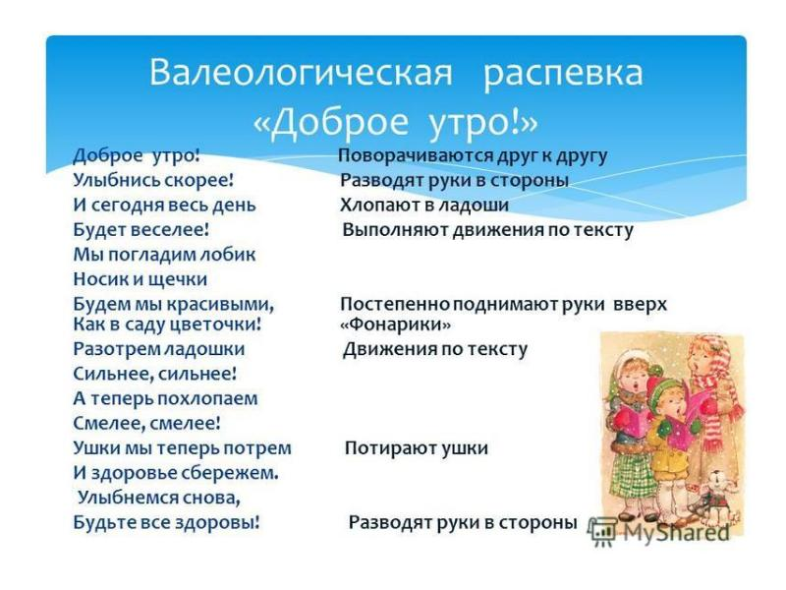
« Здравствуйте!»
Солнышко ясное, здравствуй! ( правая рука вверх)
Небо прекрасное здравствуй! ( левая рука вверх)
Все мои подружки, все мои друзья, ( хлопают над головой)
Здравствуйте ребята! Как люблю вас я! разводят руки в стороны и соединяют на груди)

« Просыпайтесь!»
Ладошки, просыпайтесь, похлопайте скорей! ( хлопают)
Ножки, просыпайтесь, спляшите веселей! ( выставляют ножку на пяточку)
Ушки мы разбудим, лобик разотрем, ( трем ушки и лобик)
Носиком пошмыгаем и песенку споем:
« Доброе утро! Доброе утро! Доброе утро всем, всем,всем!»

« Здравствуйте!» ( разработка М.Картушиной)
« Здравствуйте, ладошки, хлоп, хлоп, хлоп, (хлопают в ладоши)
Здравствуйте ножки, топ, топ, топ, ( топают)
Здравствуйте щечки, плюх, плюх, плюх, ( хлопают по щечкам)
Пухленькие щечки плюх, плюх, плюх, (хлопают по щечкам)
Здравствуйте губки, ( 3 раза « чмокают»)
Здравствуйте, зубки, ( 3 раза стучат зубками)
Здравствуй мой носик, бип, бип, бип,
(нажимают указательным пальцем на нос)
Здравствуй ( собачка) , привет! (посылают « привет»)

« Здравствуйте!» (музыка и слова С. Коротаевой)
Ручки, ручки, просыпайтесь, здравствуйте! ( разводят руки в стороны)
Ласковые ручки наши, здравствуйте! ( гладят ладошки)
Пальчики сердитые, здравствуйте! ( растопыривают пальцы)
И ладошки наши крошки, здравствуйте! ( хлопают)
Разбудите наши ножки, здравствуйте! ( наклоняются и хлопают по коленям)
Топотушки, топотушки, здравствуйте! ( топают)
И пружинки, и пружинки, здравствуйте ( пружинка»)
И притопы, и притопы, здравствуйте! ( выполняют притопы)

« Здравствуйте!» О.Н. Арсеневская (фонопедическое упражнение)
( предлагаю поздороваться с жителями зоопарка)
Здравствуйте, лошадки! И- го- го! ( глиссандо с верхнего регистра вниз)
Здравствуйте, козлятки! Ме, ме, ме! ( глиссандо с грудного регистра вверх)
Здравствуйте гусята! Га, га, га!» ( голосовые точки в самом верхнем регистре)
Здравствуйте утята ! Кря, кря, кря!( произносят с понижением регистра до штро- баса)
Здравствуйте, лягушки! Ква, ква, ква! (рисуют голосом динозаврика)
Здравствуйте, котята! Мяу! Мяу! ( глиссандо вверх, потом вниз)

Попевки – загадки

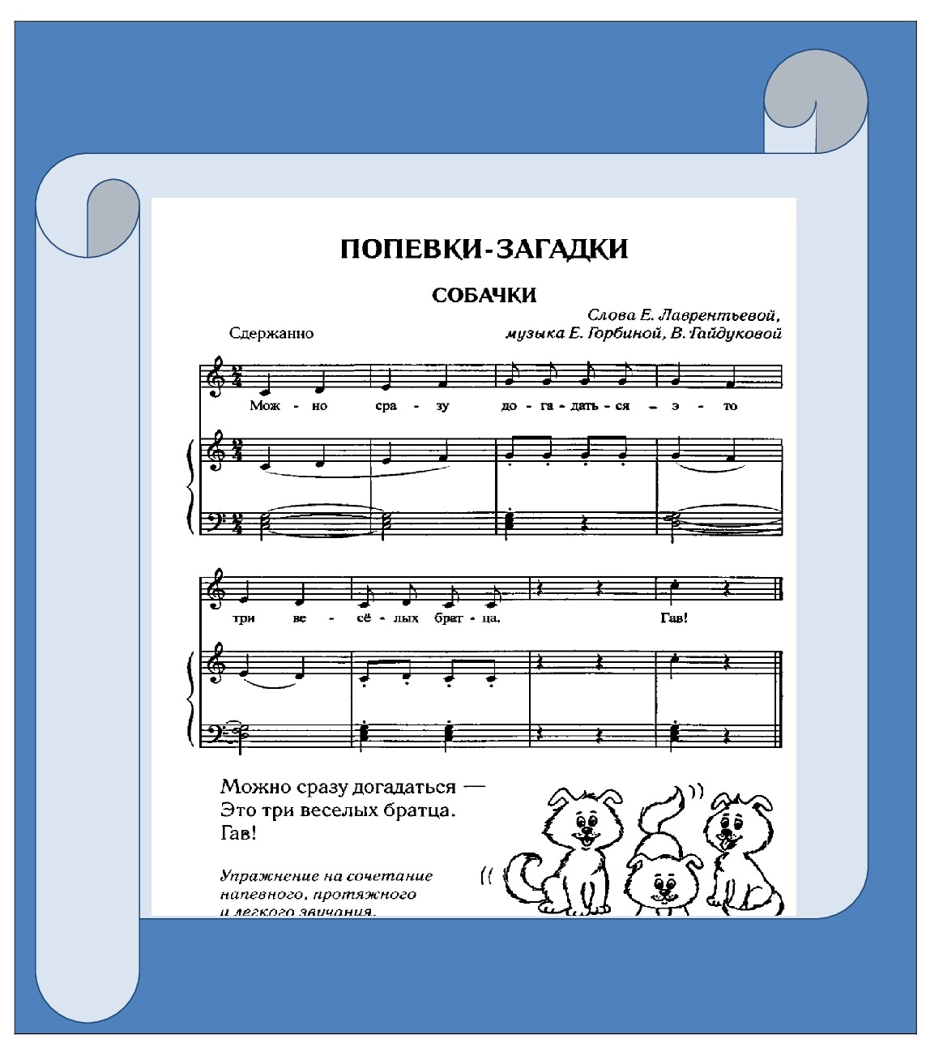
Дыхательная гимнастика.
Пение с предшествующей ему дыхательной гимнастикой оказывает на детей психотерапевтическое, оздоравливающее и даже лечебное воздействие, поэтому перед пением провожу работу над дыханием. Для этого использую дыхательные упражнения К. Бутейко, А.Н. Стрельниковой на развитие диафрагмально- брюшного дыхания, продолжительного речевого выдоха : « Ладошки», « Кошка» ( приседание с поворотом), « Большой маятник» , « Игрушка- неваляшка», « Погончики», « Насос», « Накачиваем шины» и др., в основе которых лежит короткий вдох носом одновременно с движениями: хватаем- нюхаем, кланяемся – нюхаем, поворачиваемся – нюхаем.
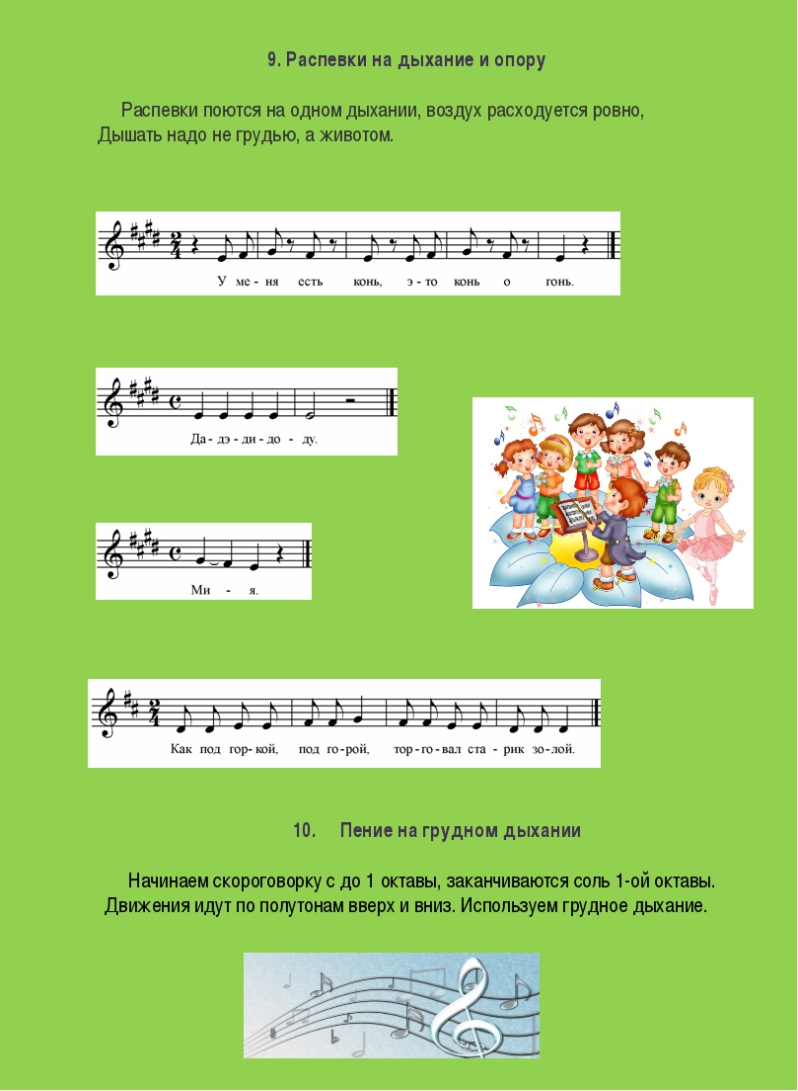
« Ладошки»
Дети стоят ровно и прямо, ноги чуть уже, чем на ширине плеч, руки согнуты в локтях, ладошки развернуты к зрителю, на « раз» -хватательные движения ладошками, одновременно с движением шумно шмыгаем носом. Сразу после короткого выдоха ладошки разжимаются, выдох уходит самостоятельно ( 4 раза)
Ладушки- ладошки, звонкие хлопошки.
Мы ладошки все сжимаем, носом правильно вдыхаем.
Как ладошки разжимаем, то свободно выдыхаем.

« Погончики»
Дети стоят, руки слегка согнуты в локтях, кисти рук сжаты в кулачки, которые прижаты к животу на уровне пояса. На « раз» толкаем кулаки вниз к полу, пальцы растопыриваются – вдох! Возвращаем руки в исходное положение – выдох. 4 раза.
Вот погоны на рубашке, темный кожаный ремень.
Я теперь не просто мальчик – летчик я военный!

« Ветерок» (на развитие длительного выдоха)
В центр зала ставится березка с листиками на ниточках, дети дуют на листочки, стараясь вдыхать носом, шумно выдыхать ртом с вытянутыми в трубочку губами.
Носиком вдыхаем, на листочки выдыхаем.

«Погреемся»
Сильный мороз заморозил наш нос. Вдох через нос шумный выдох в ладошку.
Носик погреем, подышим скорее.
Ладошки погреем - дышим веселее! Выдох на ладошки, произнося « фа».

« Веселый паровозик»
Детям дается установка: «чей паровозик дальше проедет?» Предлагается сделать глубокий вдох носом. По знаку руководителя « паровозик едет»: « Чух- чух, чух, и так долго, пока хватит дыхания. Победит тот паровозик, у которого дольше хватило дыхания.

« Воздушные шары»
детям предлагается «надуть волшебные шарики» ( дыхание короткое через нос) сначала надуваем шар, затем со звуком тс-сс-с « сдуваем, делая полный выброс воздуха. Для контроля держим руку на животе.

« Сердитая муха»
Муха жужжит над ухом «Дз-з-« на одном дыхании при усилении и ослабление звука.

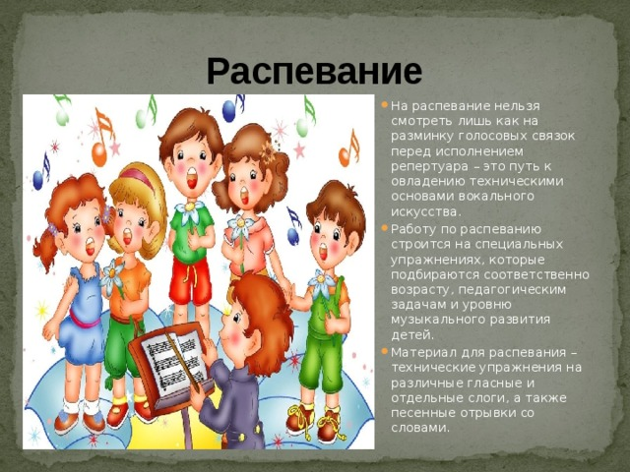

Артикуляционная гимнастика.
При разучивании песни часто наблюдаю, что многие дети неправильно произносят отдельные звуки. Это говорит о неполном развитии мышц речевого аппарата. С этими трудностями мне помогает справляться артикуляционная гимнастика, цель которой развитие певческих способностей, чувства ритма, совершенствование дикции, формирование артикуляции различных звуков. Провожу в игровой форме и эмоционально. Например, в артикуляционном комплексе « Кот Рыжик» предлагаю превратить язычки в котят, которые будут прыгать и играть в прятки. Или превратиться в лягушек , чтобы сделать упражнение « Жаба Квака» для мышц мягкого неба и глотки.

« Жаба Квака»
Жаба Квака с солнцем встала,
Сладко- сладко позевала. ( дети зевают)
Травку сочную сжевала ( жевательные движения, глотание)
Да водички поглотала.
На кувшинку села, песенку запела:
« Ква - а - а - а! Квэ - э - э - э! ква - а - а - а!» (произносят звуки отрывисто и четко)
Жизнь у Кваки хороша!

«Котик рыжик зимой»
1,2,3,4,5, будем с Рыжиком гулять ( широко открыть рот и подержать несколько секунд)
1,2,3,4, рот откроем мы пошире.
Пожевали ( жевательные движения), постучали ( постучать зубами)
И с котенком побежали ( движение языком вперед назад)
Кто снежинки ртом ловил, ( ловим ртом снежинки)
Влево- вправо он ходил. ( движение языком влево- вправо)
Скучно Рыжику , ребятки! Поиграем с ним мы в прятки.
( втягивать губы в рот, потом высовывать напряженный узкий язык вперед)
Рыжик прятаться устал, Рыжик , ух, сердитым стал.
( выгибание вверх, кончик языка прижимается к нижним зубам)
Мы погладим котика, все покажем ротиком. ( « расчесочка»)
Также использую пособие « Артикуляционная гимнастика в стихах и картинках для дошколят». Составитель учитель- логопед нашего детского сада Караванова И.А.

Игра» Лягушонок- слоненок»
Растяну я губы к ушкам, улыбнусь я как лягушка
А теперь слоненок я, хоботок есть у меня.
Под музыку на счет» раз» - губы в улыбке
«два» -вытянуть вперед губы, и сказать « у-у-у»

Игра « Неваляшка»
Динь- дон, дили- дон,
Что за странный перезвон ( покачивания с одной ноги на другую)
Слышен он со всех сторон
Дили, дили, дили дон.
Под музыку на счет « раз» - губы в улыбке
На счет « два» - губы вытянуть вперед и спеть « дон»

Мелодизированные чистоговорки:
Перед пением использую артикуляционную гимнастику и мелодизированные чистоговорки, речевые игры, предложенные Т. В. Лобановой. Формирование артикуляционного уклада сонорных, свистящих, шипящих звуков стимулирует развитие экспрессивной речи, правильного звукопроизношения, артикуляционной моторики, укрепляет мышцы губ и языка, положительно влияет на формирование дыхания у детей, музыкальных и творческих способностей. Использую звучащие жесты: хлопки, шлепки по коленям, щелчки, притопы и элементарное музицирование.

Свистящие звуки « С», « З», « Ц».
« Цыплята»
Шли цыплята ца , ца, ца,
Поклевали у крыльца,
Ца, ца, ца, цы, цы, цы,
Все цыплята молодцы!
« Злая коза»
За, за, за, за, за, за,
Идет злая коза
Зы, зы, зы, зы, зы, зы,
Злые глаза у козы дерезы.
«Гости»
За ,за, за, за, за, за, ходит по двору коза
Зе, зе, зе, пришел в гости кот к козе
Зой, зой, зой, пили молоко с козой.
« Оса»
Язык книзу са, са, са
Укусила в нос оса
Язык книзу сы, сы, сы,
У осы усы, усы.
« Гусь»
Ся, ся, ся, ся, ся, ся,
Мы увидели гуся
Се, се, се, се, се,се
Он купается в росе.
« Колесо»
Со –со –со, едет колесо,
Сэс, сэс, сэс, приехали мы в лес.
Сонорные звуки « Л» и « Р»
« Кукла»
Ла, ла, ла, ла, ла, ла,
Лена куклу принесла
Лу, лу, лу, лу, лу, лу,
Пляшут куклы на полу
Ли, ли, ли, ли, ли, ли,
Поплясали и ушли.
«Утро»
Ра, ра, ра, ра ,ра, ра
Светит солнышко с утра
Ру, ру, ру, ру ,ру, ру,
Встанем рано поутру.
Ри, ри, ри, ри, ри, ри,
Сосчитаем: раз, два, три.
« Котик»
Ре, ре, ре, ре, ре, ре,
Ходит котик во дворе
Ри, ри, ри, ри, ри, ри,
От зари и до зари.
Ра, ра, ра, ра, ра, ра,
Во дворе идет игра.
Ры, ры, ры, ры, ры, ры,
Ждет мышонка для игры.
Шипящие звуки « Ж», « Ш», « Ч», « Щ»
« Калачи»
Чи, чи, чи, чи, чи, чи,
Испекли мы калачи,
Чу, чу, чу, чу, чу, чу.
Калача я хочу.
Ча, ча, ча, ча, ча, ча
Не получишь калача.
Чо, чо, чо, чо, чо ,чо.
Потому что горячо.
Жа-жа-жа, бежали два ежа
Жи-жи-жи, у нас шубы хороши,
Жо, жо, жо, поем мы хорошо
Жу, жу, жу, я громко так жужжу.
Дети по лесу гуляли
В чаще леса заплутали
Ща, ща, ща, щи ,щи, щи
Ты скорей их отыщи.
Ша, ша, ша, ша ,ша, ша,
Наша шубка хороша
Ши, ши, ши, ши, ши, ши
Наши ушки хороши,
Ты на хвостик посмотри
Ша ,ша, ша, ши, ши, ши
Речевая игра со звучащими жестами « Обезьянка»
Чи, чи , чи! Чи, чи, чи. ( хлопки)
Обезьяна на печи ( шлепки по коленям)
Чи, чи , чи! Чи, чи, чи. ( хлопки)
Грызет с маком калачи (Щелчки пальцами хлопки).
Чу, чу, чу! Чу, чу, чу! ( хлопки)
Поиграть я с ней хочу (притопы)
Чу, чу, чу! Чу, чу, чу! ( хлопки)
Я смеюсь и хохочу! (дети весело смеются)
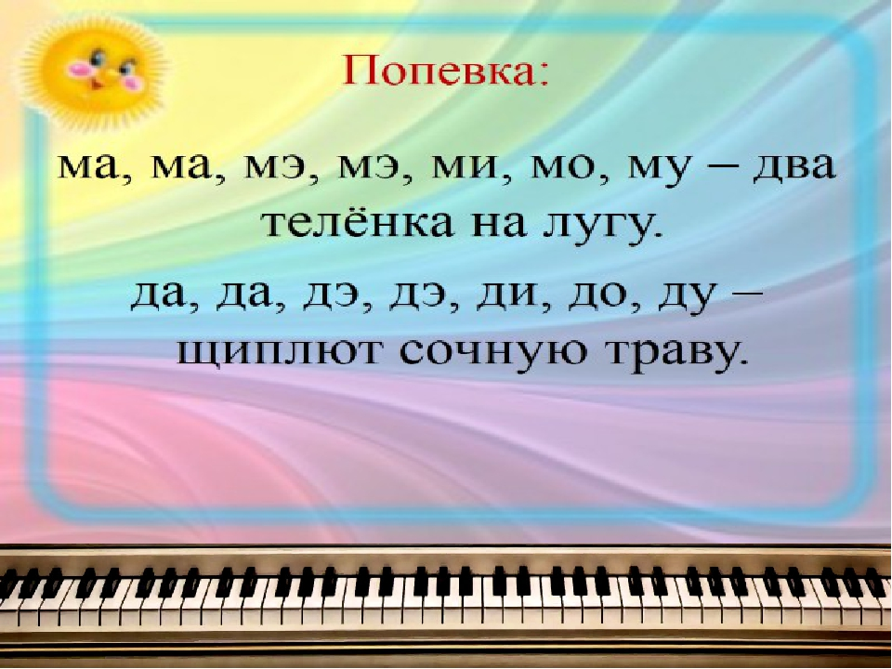
Обучение детей пению - очень важная и сложная задача. Для развития у детей музыкального слуха и вокально- хоровых навыков важно все: и используемые методы и приемы, и выразительность показа педагога, и то, как расположены дети во время пения. Я стараюсь расположить детей на занятии так, чтобы чисто интонирующие « хорошо» и
« плохо» чередовались.
Вокально- певческая постановка корпуса.
Важно внимательно следить за осанкой детей вовремя пения. Рассказываю детям, что очень приятно смотреть на девочек и мальчиков с хорошей осанкой, что голос звучит легко и свободно, если ему ничто не мешает, что плечи должны быть опущены, спина прямая.

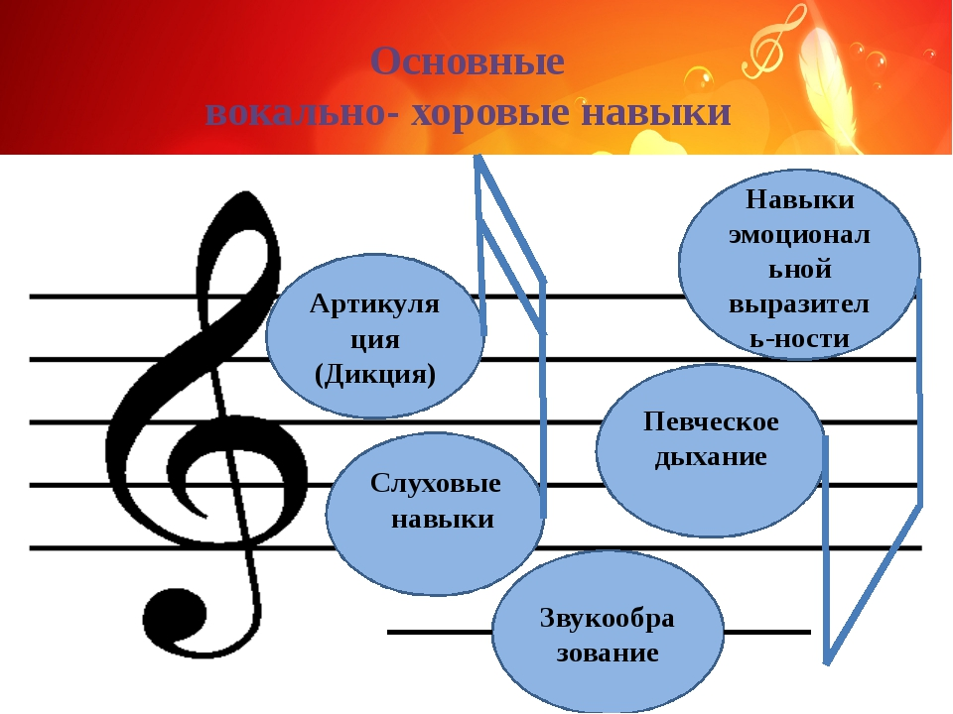

Песенка – игра « Посмотрите за собой»
Педагог поет:
Ручки как у нас лежат? Ножки как у нас стоят?
Ну, разок, ну другой, посмотрите за собой.
Дети отвечают:
Мы тихонько все сидим и нисколько не шалим
Мы разок, мы другой посмотрели за собой.

Песня « петь приятно и удобно». Слова В Степанова, музыка В. Кистеня
Если хочешь сидя петь, не садись ты как медведь
Спину выпрями скорей, ноги в пол упри сильней.
Раз! Вдох , и запел, птицей звук полетел
Руки, плечи, все свободно, петь приятно и удобно.
Если хочешь стоя петь, головою не вертеть!
Встань красиво, подтянись и спокойно улыбнись!
Раз! Вдох! И запел, птицей звук полетел.
Руки, плечи, все свободно, петь приятно и удобно.

Фонопедические упражнения.
В детском саду мы учим детей петь не для утренников, концертов, главная цель – развитие личности ребенка, эмоциональной сферы, эстетических чувств. И основные задачи дошкольных учреждений связаны в первую очередь со здоровьем воспитанников, поэтому важно грамотно регулировать процесс пения, заботясь о здоровье воспитанников. Для этого я использую здоровьесберегающие технологий, в частности игровые фонопедические упражнения, цель которых активизация фонационного выдоха, то есть связь голоса с дыханием. В том числе разработки
В. Емельнова , М. Картушиной .

«Лень»
На меня напала ле - ень
День и ночь, день и ночь, ле – е - ень
От жары укрыться в тень ле - е-е-ень
Даже пнуть ногою пень ле е е нь.
А-а-а ноги руки ватные
И-и-и голова квадратная.( ленивые червячки)

Упражнение « Погреемся»
Мерзнут на ветру ладошки
Мы погреем их немножко.
( сначала дети дышат бесшумно, затем с голосом «а-а-а», далее чередуют: на правую бесшумно, на левую – с голосом, потом наоборот)

Упражнение» Посчитаем»
Дети считают, усиливая голос от шепота до крика.
Например,
1 – шепотом
2 – тихо
3- громче
4 – еще громче и т.д.

Упражнение « Капризка»
Я не буду убираться! Я не буду кушать!
Целый день я буду ныть, никого не слушать!
Затем дети кричат «а-а-а!», воют « У-у-у!», визжат « И-и-и!»

Упражнение « Тигр вышел погулять»
1,2,3,4,5, тигр вышел погулять. Р-р-р-р! Движение вверх, глиссандо
Запереть его забыли, 1, 2, 3, 4, 5, Р-р-р-р! Глиссандо вниз
Он по улице идет. Р! Р! Р! Произносить коротко но активно верхнем регистре
Ни кому не пристает Р! Р! Р! Произносить коротко в низком регистре
Но от тигра почему – то разбегается народ. А! А !А! звуки похожи на крики чаек.
Здравствуйте, лягушки! Ква, ква, ква! (рисуют голосом динозаврика)
Здравствуйте, котята! Мяу! Мяу! ( глиссандо вверх, потом вниз)

Игра « Покачай ребенка» ( на изменение силы голоса)
- волнообразное усиление и ослабление со звуком « а-а-а-а»

Игра « Эхо» ( « Музыкальный букварь Н. Ветлугиной»)
( на изменение силы голоса)
Эй, вы, дубы, ау, ау!
А где грибы, ау!, ау! ( дети поют громко, руки рупором)
А лес в ответ : ау! Ау! ( дети поют тихо)
Грибов здесь нет, ау, ау!

« Езда на автомобиле»
Цель: развивать голос и его вибрацию
Ход игры: педагог предлагает детям с помощью голоса изобразить езду на автомобиле: едем по ровной дороге, объезжаем лужу справа, слева, едем по плохой дороге, автомобиль занесло в кювет, едем на большой машине, не маленьком автомобильчике.

Игра « От 1 до 10»
Цель: вырабатывать непрерывное дыхание и динамику.
Ход игры: педагог предлагает спеть детям цифры как одно слово, начиная с шепота, постепенно усиливая звучание голоса.

« Море»
методика исполнения» дети голосом имитируют прилив и отлив волн. Положение губ соответствует артикуляционному укладу звуков а, о, у, мышцы губ напряжены, необходимо добиваться гибкой динамики голоса.
А-о-у-о-а, а-о-у-о-а-
Для распевания использую материалы Елены захаровой:
Да-дэ – ду, да-а, дэ--, ду., да-а-а-а, дэ-э-э-э, ду.

Игра « Качели» ( на развитие правильного звукообразования)
Во время пения мы проговариваем куда пошел звук вверх или вниз, показываем как двигаются качели – поочередно вверх и вниз. После этого каждому ребенку предлагаю произнести любой звук или слово приемом « глиссандо». Например, медленно произнести слово « вверх», начиная с низкого звука , а затем выше и выше. Слово «вниз» произнести с высокого звука, постепенно понижая его. Затем разучиваются слова попевки, словно мы «качаемся на качелях». Голосом показывается, куда движутся качели – вверх или вниз.
Качели на веревочках
Понравились девчоночкам
И мальчики довольны:
Все покачались вволю.

« Ракета» ( на развитие правильного звукообразования)
Запускаем двигатель на одном звуке: « У-у-у-у», затем используется прием
« глиссандо» вверх: ракета взлетела.

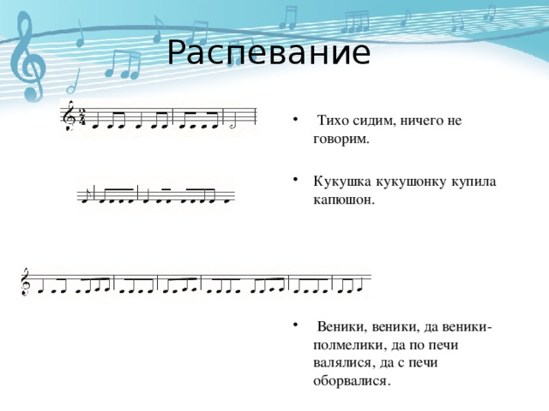

Распевки – календарики.
Используемые мною в работе распевки – календарики Е. Матвиенко развивают чувство темпа и ритма, учат сочетать текст с движениями и музыкой. Разучивание попевок сопровождаю звучащими жестами ( хлопками, притопами, щелчками), звуками музыкальных инструментов. Создается эмоциональная, творческая атмосфера, в детском пении появляются естественность, певучесть, звонкость.
Снег засыпал все пути, ( скользящие хлопки)
Ни проехать , ни пройти ( шлепки по коленям)
Мы лопаточки возьмем, ( хлопки)
И дорожки разгребем. ( « разгребают снег»)
1,2,3,4,5! ( хлопки) Выходи скорей гулять ( пальчики шагают по коленям)
Будем с горки ледяной ( хлопки)
Мы кататься всей гурьбой. ( пальчики шагают по коленям)
У-у-у-ух! ( скользящее движение рукой сверху вниз)

За окном звенят капели ( хлопки, звенят в колокольчик)
И цветочки расцвели(раскрывают перед собой ладони)
Поскорей бы прилетели(шлепки по коленям)
Утки, гуси, журавли.( ладошки « клювиком»)
Вот ромашка, василек ( показывают воображаемые цветы левой, правой ладонью)
Ты сплети себе венок ( « моталочка»)
Будем вместе мы играть ( хлопки)
И цветочки собирать. ( шлепки по коленям)
По дорожкам листики весело летели ( качают ладошками)
Только осенью бывают желтые метели. (шуршат ладошками)

Мелодизированные пальчиковые игры.
Существует прямая связь между движениями рук и произнесением слов. Речевые области мозга детей частично формируются под влиянием импульсов, поступающих от пальцев рук. Цель: развитие речи, двигательных качеств, соединение пальцевой пластики с выразительным мелодическим и речевым интонированием. Использую пальчиковые игры Е. Железновой, В. Коноваленко, О. Узоровой, которые чаще всего проводятся под музыку ( как попевки и песенки), сопровождаются показом ярких иллюстраций и игрушек.

Игра « Похлопаем в ладошки»
Похлопаем в ладошки, похлопаем немножко ( хлопаем в ладошки)
Похлопаем в ладошки, очень хорошо.
И пальчики попляшут, и пальчики попляшут, ( фонарики)
И пальчики попляшут у маленьких ребят.
Тук – тук, молотком, мы построим птичкам дом.
Тук – тук, молотком, мы построим птичкам дом. ( стучим кулачками )
Д у– ду, ду, ду – ду, ду заиграла дудка.
Д у– ду, ду, ду – ду, ду заиграла дудка. ( имитируем игру на дудочке)
Бум-бум, барабан, что за шум и тарарам. ( ударяем пальчиком о пальчик)
Бум-бум, барабан, что за шум и тарарам?
Поехали, потихонечку, и быстренько, и быстренько, ( тихим голосом, постепенно усиливая динамику, хлопаем по коленям ладошками поочередно)
Поехали, поехали и приехали! ( обе ладошки одновременно)

Игра « Лодочка»
Две ладошки прижму и по морю поплыву
( соединяем обе ладошки и качаем)
Две ладошки , друзья, это лодочка моя.
Паруса подниму, синим морем поплыву ( поднимаем руки вверх и качаем вправо- влево)
И по бурным волнам плывут рыбки тут и там.( ладошки - « рыбки» ныряют и выныривают)

« Тили – тели»
Тили- тели, птички пели
( указательный и большой палец соединены, дирижируют)
Взвились в небо улетели ( ладони поднимаются и опускаются вниз)
Стали птички гнезда вить ( пальчики обеих рук в « замочек»)
И своих птенцов кормить. ( указательный и большой соединены, « кормят птенчиков»)

«Лебедушка»
Вдоль по бережку лебедушка плывет
( разнообразные движения кистями рук)
Выше бережка головушку несет
Белым крылышком помахивает
На цветы водичку стряхивает. ( стряхиваем с пальчиков росу)

«Котик»
Пошел котик на торжок,
( поочередно соединяются пальчики обеих рук друг с другом, начиная с большого)
Купил котик пирожок ( ладошки «пекут пирожки»)
Пошел котик на улочку
( поочередно соединяются пальчики обеих рук друг с другом, начиная с большого)
Купил котик булочку. ( движение ладошками: « блинчики»)

«Дождик»
Нынче дождик не простой ( стряхиваем с пальчиков водичку)
Нынче дождик золотой
Он совсем не водяной
Нету тучки ни одной.
Листопад, листопад, ( « фонарики»)
Листья по ветру летят
Шумный ветер налетел ( снимаем «перчатки» с пальчиков)
Все деревья он раздел
День осенний так хорош
Сколько листьев соберешь
Листопад, листопад, листья по ветру летят. ( « фонарики»)

« Деревенский разговор»
Наши уточки с утра кря, кря, кря, кря, кря, кря,
Наши гуси у пруда: га, га, га, га, га, га,
А индюк среди двора
Бал, бал, бал, бал, бал, бал,
Наши гуленьки вверху ргу, ргу, ргу, ргу, ргу, ргу,
Наши курочки в окно: ко, ко, ко, ко, ко, ко,
А наш Петя по утру нам споет: кукареку!

«Зоосад»
Мы идеи по зоосаду мы зверей увидеть рады
Посмотрите там и тут
Звери весело поют.
Коровы: му, му, му, му, му…………
Козы: ме, ме, ме………
Лягушки: ква, ква, ква……….
Я считаю, что нужно уделять большое внимание распеванию, упражнениям для развития звуковысотного слуха, формирования чистоты интонации, расширения диапазона голоса. Систематическое использование распевок помогает выровнять звучание голоса, добиться естественного легкого пения. Важно, чтобы каждое упражнение имело интересное содержание или игровой момент, могло увлечь ребенка. Ведь именно интерес помогает дошкольникам осознать выразительные особенности песни. Каждый человек при рождении получает уникальный дар – голос, который при желании и благоприятных условиях может стать музыкальным инструментом. Поэтому музыкальный руководитель должен стараться доставить детям удовольствие и радость от занятий, от самого процесса пения. Ведь как поется в детской песенке « Учиться надо весело, чтоб учиться хорошо»
